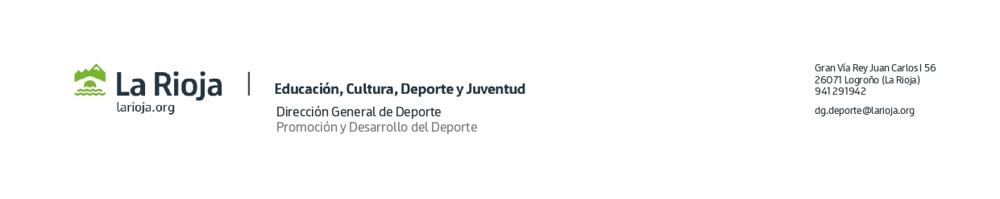
INSTANCIA
D./Dña. , con D.N.I. nº ,
domiciliado/a en , calle , nº , piso , Código postal , Teléfono , Correo electrónico en nombre y representación de los constituyentes.

EXPONE:
Que en aplicación de lo previsto en los artículos, 117 y siguientes de la Ley 1/2015, de 23 de marzo, del Ejercicio físico y del deporte de La Rioja, por el que se regula el Registro del deporte de la Comunidad Autónoma de La Rioja,

SOLICITA:
El cambio de Junta Directiva de en el Registro del Deporte de la Dirección General de Deporte.

ACOMPAÑA:
- Acta de la asamblea donde se aprueba el cambio de la Junta directiva.
- Ficha de datos de la nueva Junta directiva.

a de 20

Firmado:

En cumplimiento de lo dispuesto en la Ley Orgánica 3/2018, de 5 de diciembre, de Protección de datos personales y garantía de los derechos digitales, le informamos que los datos recabados en la solicitud y en la documentación correspondiente para la tramitación de la misma serán incluidos en el fichero de REGISTRO DE ENTIDADES DEPORTIVAS DE LA RIOJA (REGISTRO DE DEPORTE) CODIGO DE INSCRIPCIÓN 2150160048), previsto en la Orden 4/2016, de 2 de marzo (BOR nº27, de 7 de marzo de 2016) y cuya finalidad es Gestión del registro de las entidades deportivas que desarrollen principalmente su actividad y cuenten con domicilio en la Comunidad Autónoma de La Rioja. Los datos solicitados son necesarios para cumplir con dicha finalidad y, por lo tanto, la no obtención de los mismos impide su consecución. La Dirección General de Deporte de la Consejería de Educación, Cultura, Deporte y Juventud es responsable del fichero, y como tal le garantiza el ejercicio de los derechos de acceso, rectificación, cancelación y oposición a los datos facilitados, para lo cual deberá dirigirse por escrito a: C/ Gran Vía, 56 entreplanta 26071, Logroño - La Rioja. De igual modo, se compromete a respetar la confidencialidad de sus datos y a utilizarlos de acuerdo con la finalidad de los ficheros.
De acuerdo con lo establecido en el artículo 28 de la Ley 39/2015, de 1 de octubre, del Procedimiento Administrativo Común de las Administraciones Públicas y para garantizar su derecho como interesado a no aportar documentos elaborados por cualquier Administración y a no aportar datos y documentos presentados con anterioridad, la presentación de esta solicitud autoriza a consultar y obtener de otras Administraciones la información no aportada salvo oposición expresa o ley especial aplicable que requiera consentimiento expreso.
En el caso de que no autorice la referida consulta o la obtención de datos de otras Administraciones deberá marcar la siguiente casilla y deberá aportar al procedimiento los datos y documentos exigidos de acuerdo con la normativa aplicable.
DECLARO bajo mi responsabilidad que son ciertos los datos consignados en la presente solicitud, quedando enterado de la obligación de comunicar a esta Consejería cualquier variación de los datos en ella expresados.

